RÈGLES D'OR

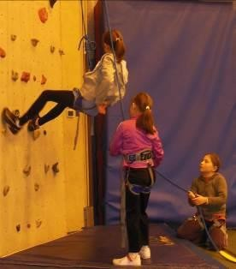
LES TROIS RÔLES
- Avoir une tenue adaptée : s’attacher les cheveux, retirer bijoux, montres, lunettes…  - Ne rien avoir dans les poches | L’assureur  Le grimpeur  Le contre-assureur
POUR LE GRIMPEUR
- Mettre correctement son baudrier et le faire vérifier
- Réaliser son nœud en huit, le doubler et le faire vérifier

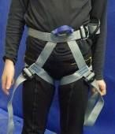 | 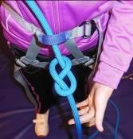 | 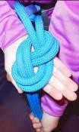 | 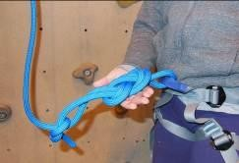

POUR L’ASSUREUR
  - Installer le descendeur sur la corde et bien fermer la vis du mousqueton sur le pontet et le faire vérifier
  - Etre attentif au grimpeur

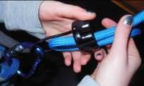 | 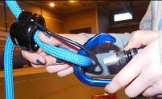 | 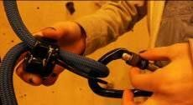 | 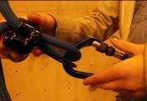 | 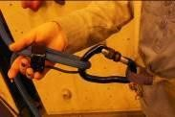

POUR LE CONTRE-ASSUREUR
  - Tenir le brin de vie en continu sans tendre la corde et le faire vérifier
  - Etre attentif au grimpeur et à l’assureur

POUR LA TRIPLETTE
  - Se vérifier et vérifier
  - Entendre le bruit caractéristique du doigt du mousqueton fermé
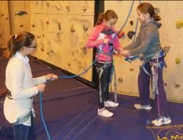
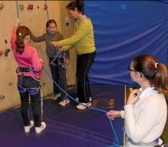
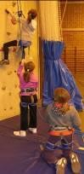
  - Ne grimper qu’après autorisation de l’enseignant ou de l’adulte agréé

Etre attentif | Vérifier | Faire vérifier par l’adulte

